Liepa , Kalna iela, nozāģēt.
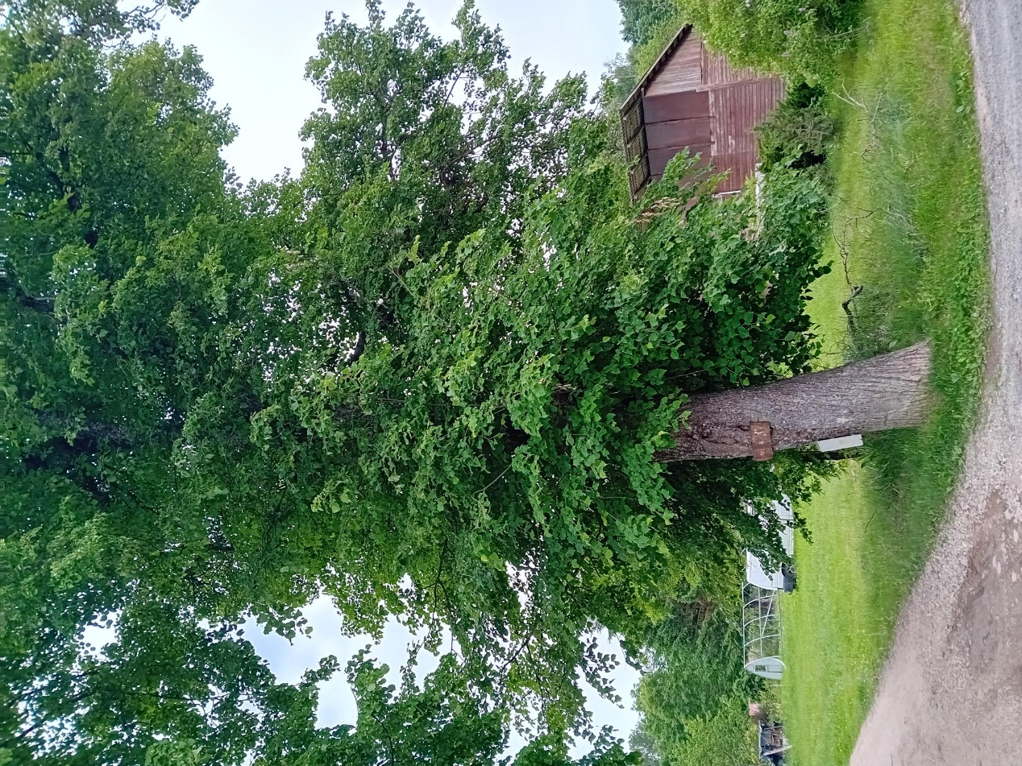

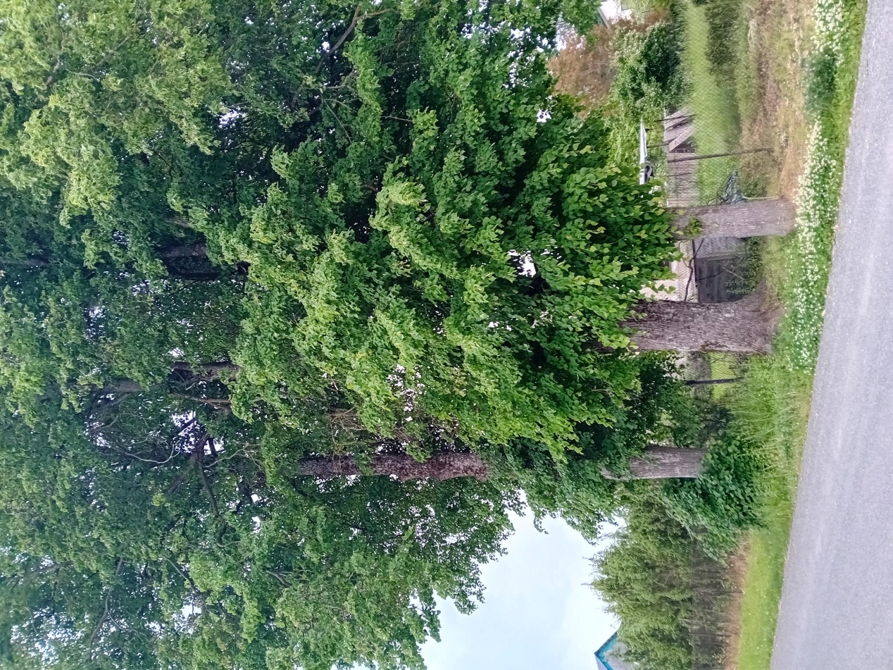
Liepas, kalna iela, nozāģēt

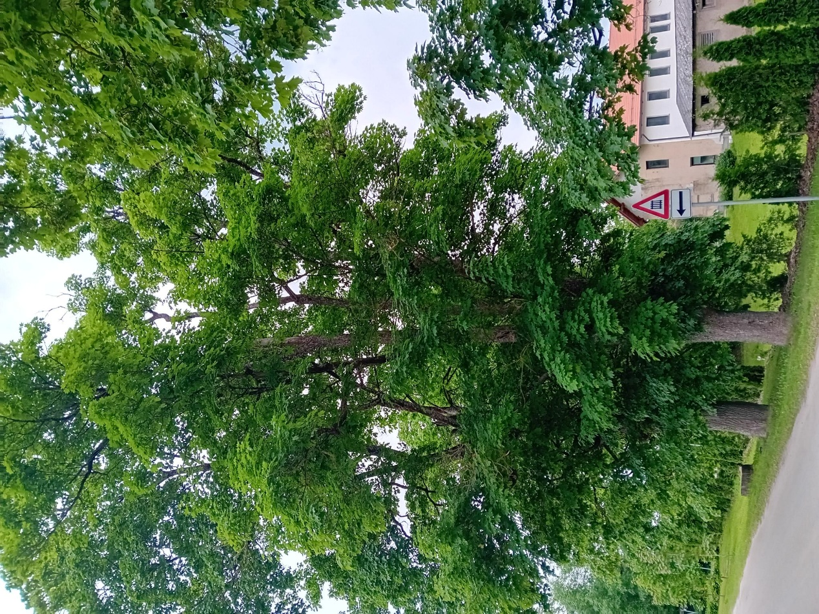
Kļavas , Gaismas prospekts, vainagu sakopšana

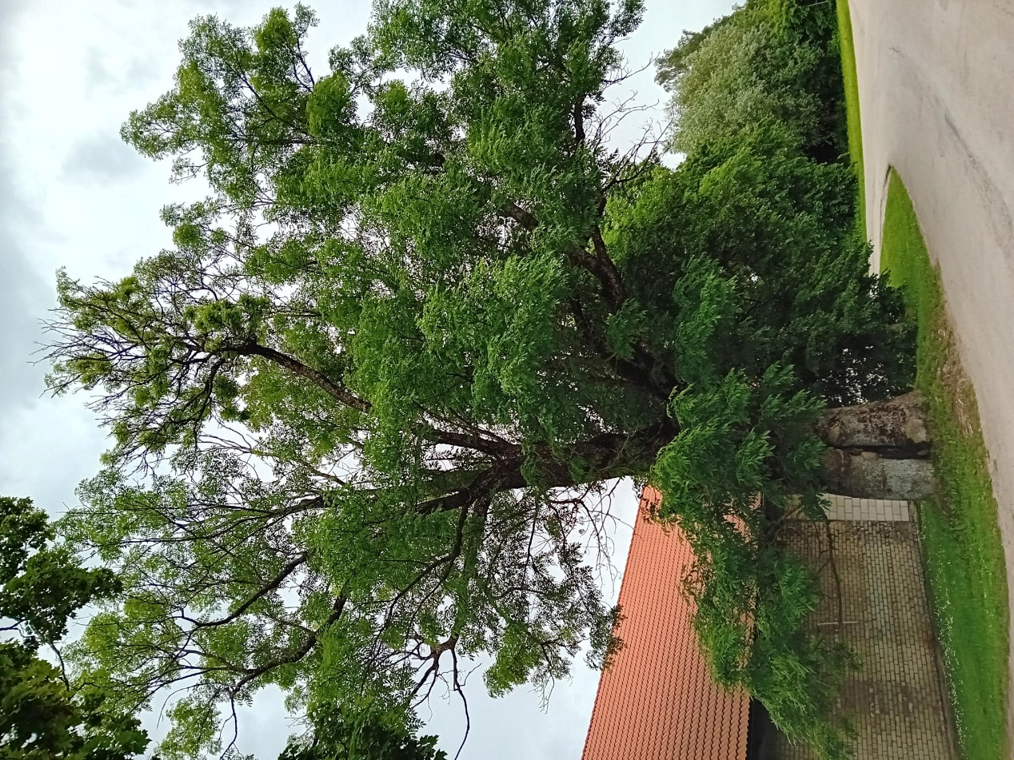
Osis, Gaismas prospekts, vainaga sakopšana

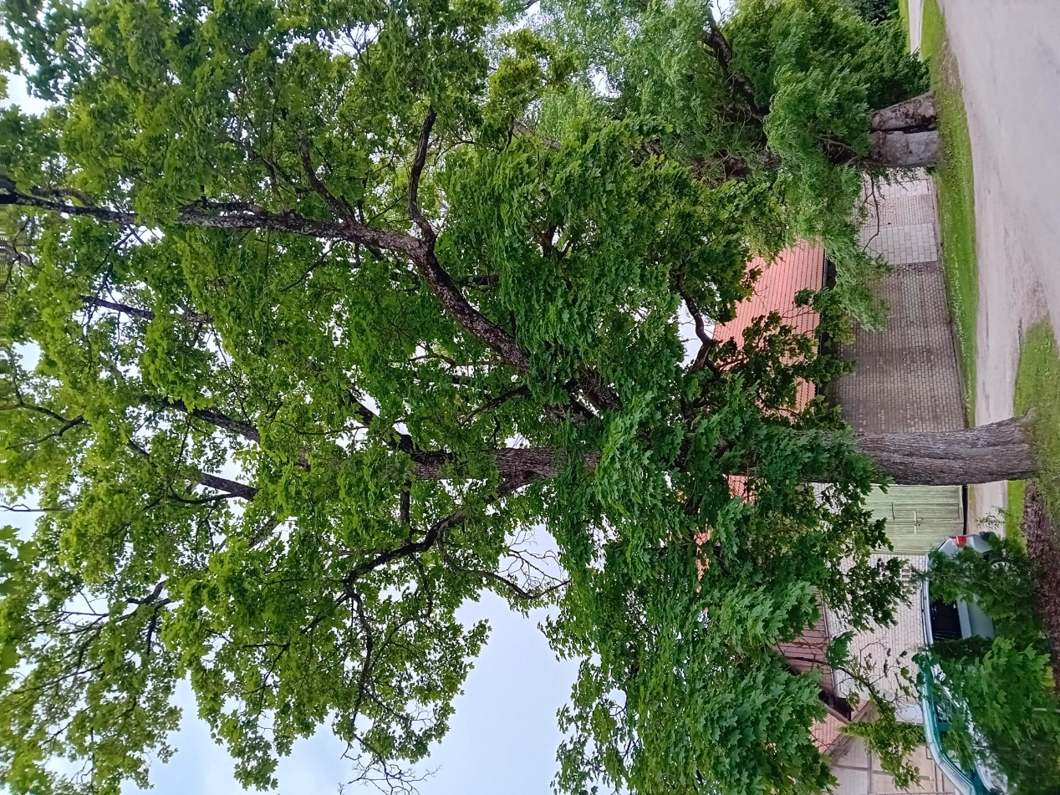
Kļava, Gaismas prospekts, vainaga sakopšana

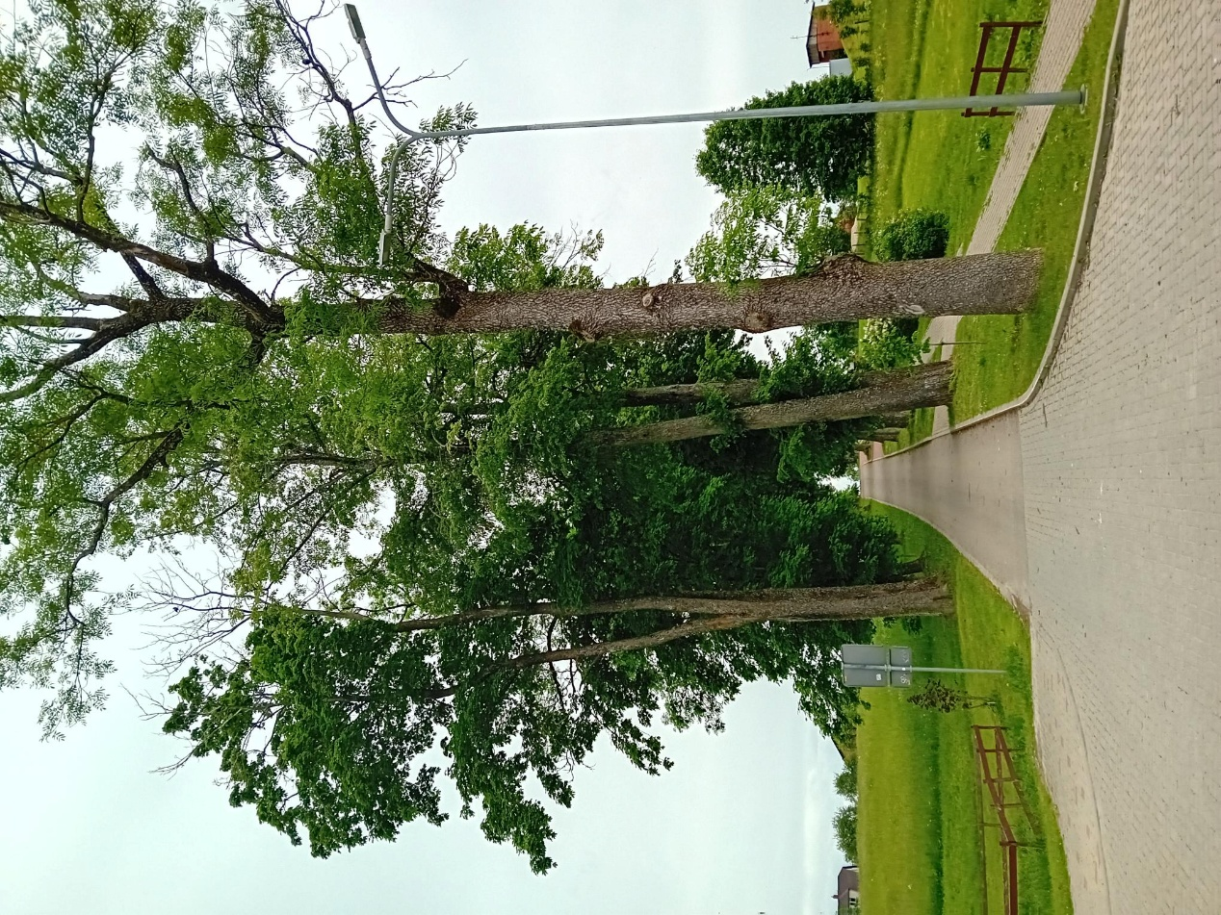
Koku aleja , Sprīdīša iela vainagu sakopšana , koku aleja uz b/d “Sprīdītis” prioritāri.

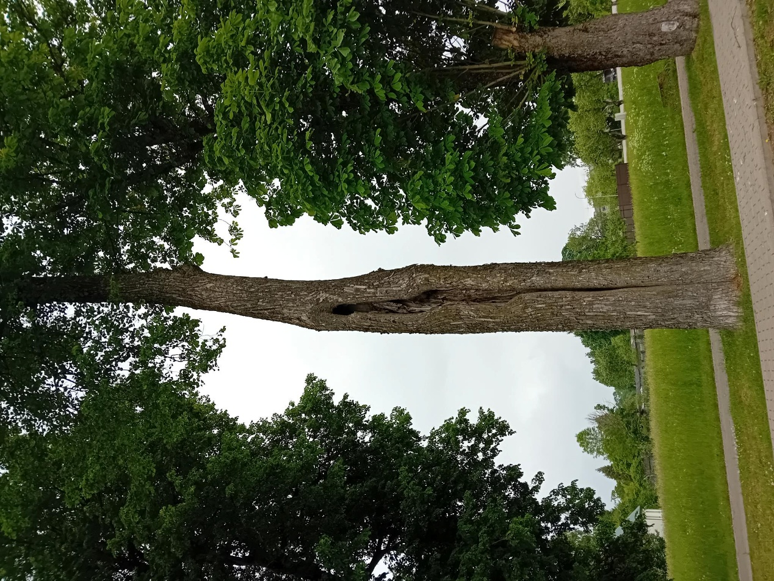
Liepa, Sprīdīša iela, nozāģēšanai

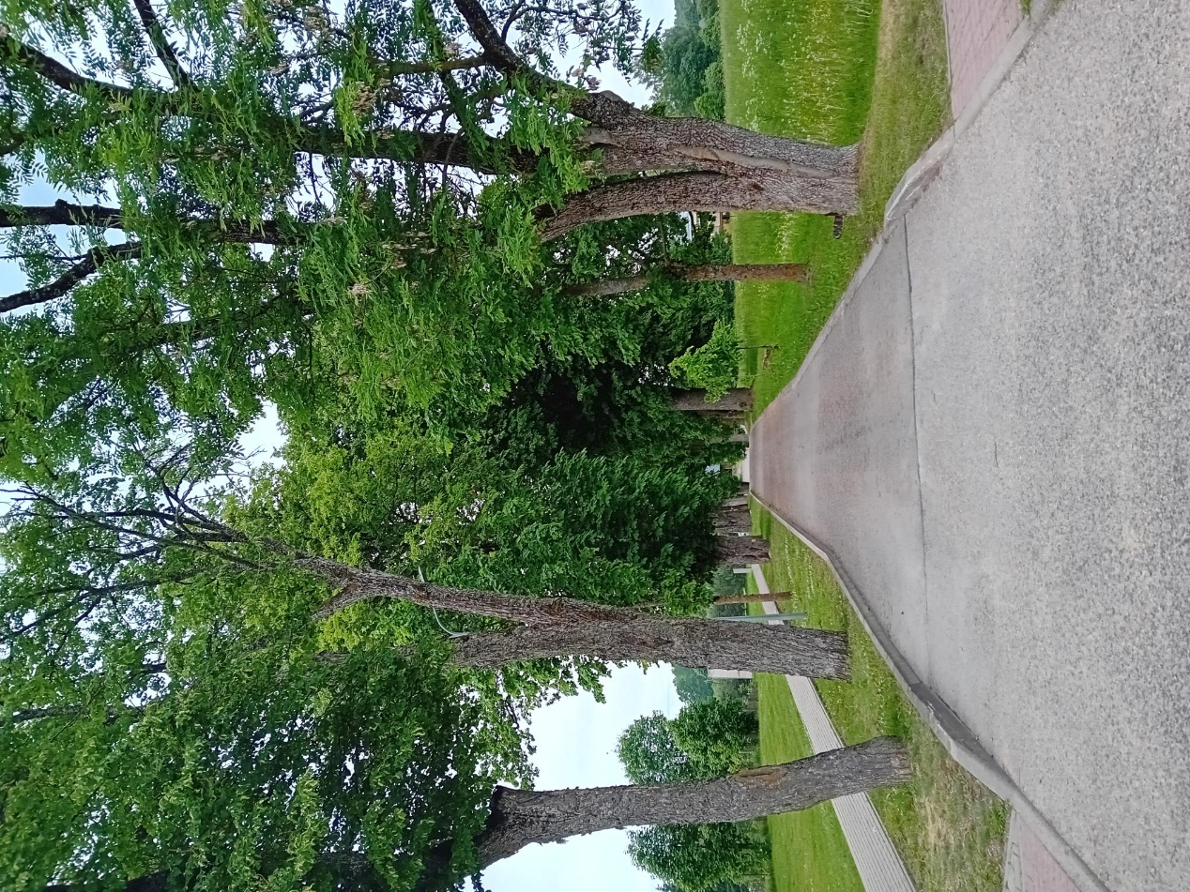
Koku aleja , Sprīdīša iela, vainagu sakopšana lielajiem kokiem

